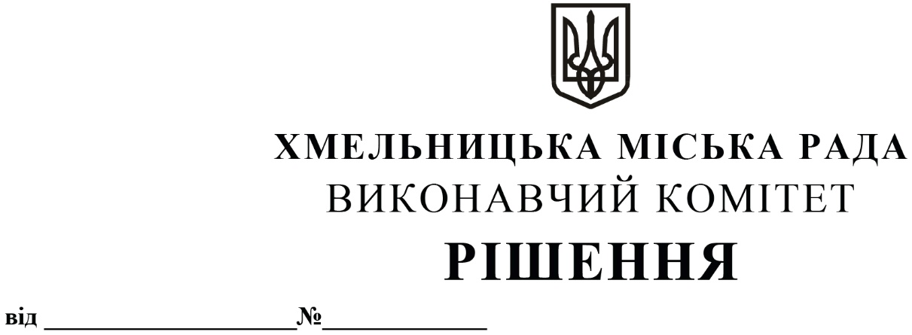

Про внесення на розгляд сесії міської ради пропозиції про надання дозволу комунальному підприємству по будівництву, ремонту та експлуатації доріг виконавчого комітету Хмельницької міської ради на збільшення відсоткової ставки по договору фінансового лізингу

Розглянувши клопотання комунального підприємства по будівництву, ремонту та експлуатації доріг виконавчого комітету Хмельницької міської ради, керуючись Законами України «Про фінансовий лізинг», «Про місцеве самоврядування в Україні», враховуючи рішення сьомої сесії міської ради від 14.07.2021 № 114 «Про надання дозволу комунальному підприємству по будівництву, ремонту та експлуатації доріг на укладання договору фінансового лізингу для придбання техніки», виконавчий комітет міської ради

В И Р І Ш И В:

- Внести на розгляд сесії міської ради пропозицію про надання дозволу комунальному підприємству по будівництву, ремонту та експлуатації доріг виконавчого комітету Хмельницької міської ради на внесення змін до договору фінансового лізингу від 17.12.2021 № 21-16LL0001, укладеного з АТ «Укрексімбанк», щодо збільшення відсоткової ставки до 12,84 відсотків річних, але не більше 15 відсотків річних.
- Контроль за виконанням рішення покласти на заступника міського голови - директора департаменту інфраструктури міста В. Новачка.

Міський голова | Олександр СИМЧИШИН

